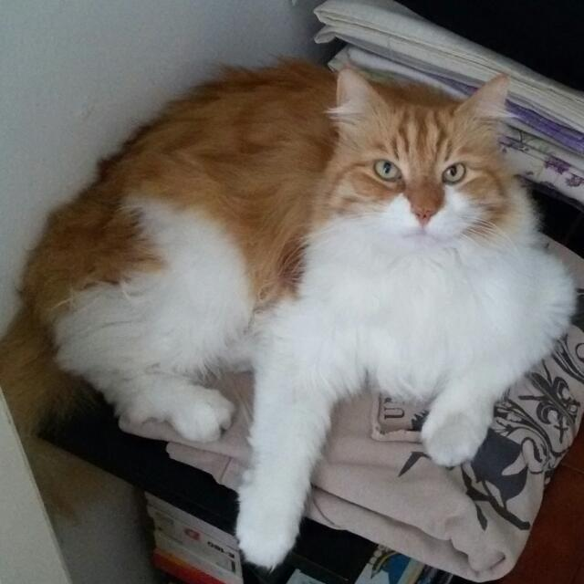

GATTO GARIBALDI SMARRRITO A RAVENNA

Smarrito il 13/07/2016 a Ravenna, tra viale Po e via Savio, gatto bianco e rosso a pelo lungo, con una coda folta, si chiama Garibaldi, ha 10 anni, castrato, dolce e affettuoso ma anche timoroso di cani e rumori. Poco abituato ad uscire. Chi pensa di vederlo è pregato di contattare subito il cell. 333 3693872

GRAZIE!!!

